ПОЛОЖЕНИЕ
о порядке проведения муниципального этапа Отборочных соревнований регионального чемпионата «Молодые профессионалы (Ворлдскиллс Россия) для обучающихся образовательных организаций Нюрбинского района по компетенции:
3D моделирование для компьютерных игр (Юн)

- ОБЩИЕ ПОЛОЖЕНИЯ
- Настоящее Положение определяет цели и задачи проведения IX районного чемпионата WorldSkillsRussiaJuniors (далее - Конкурс), условия участия и общие требования к участникам и конкурсным работам, условия подачи и формы заявок, задания для участников, состав жюри, критерии судейства участников, процедуру награждения победителей.
- Конкурс проводится среди учащихся школ в возрасте от 14 до 16 лет. Конкурс представляет собой соревнование, предусматривающее выполнение конкретных заданий по виду профессиональной компетенции:3D моделирование для компьютерных игр, с последующей оценкой качества выполнения работ.
- Участники должны продемонстрировать практическую подготовку, профессиональные умения, владение профессиональной лексикой, проявить творчество и высокую культуру труда.
- Дата проведения дистанционного(оффлайн) конкурса: 26 ноября 2020 года с 10 часов 00 минут.
- Форма участия: индивидуальная.
- Формат проведения: дистанционно, с использованием платформы ZOOM.
- Вместе с конкурсной работой отправляете видеозапись (запись экрана выполнения задания). Запись экрана делается через любое приложение, на ваше усмотрение. Без видеозаписи работы не принимаются на проверку.

- ЦЕЛЬ И ЗАДАЧИ КОНКУРСА
2.1. Цель Конкурса:
Вовлечение и выявление лучших участников среди учащихся школ в профессионально-направленном Конкурсе в рамках раннего профессионального самоопределения.
  - Задачи Конкурса:
- создание условий ранней профориентации и основ профессиональной подготовки школьников;
- повышение уровня профориентационной работы в образовательных организациях;
- поддержка и развитие творчества, интеллектуального потенциала современных школьников в области профессиональной ориентации, развитие навыков
практического решения задач в конкретных профессиональных ситуациях;
- популяризация рабочих профессий, формирование осознанного выбора профессии;
- формирование экспертного сообщества и системы соревнований по основам профессионального мастерства среди школьников.
III.ОБЩИЕ УСЛОВИЯ УЧАСТИЯ ВКОНКУРСЕ И ПОДАЧИ ЗАЯВОК
3.1. В конкурсе принимает участие 1 участник возрастной категории 14+ (возраст участников 14-16 лет включительно до 31.08.2020г.), не должен превышать максимального возрастного ограничения на момент соревнований. Обязательно наличие согласия родителей согласно Приложению 1.
  - Участники должны иметь стабильный интернет, персональный компьютер или ноутбук.
  - Заявки на участие принимаются по электронной почте 3D_ws_nyurba@mail.ruдо 25.11.2020 года, с указанием темы письма «Заявка на конкурс (Приложение 2).
  - Требования к конкурсному заданию и условия его выполнения доводятся до участников заранее.
IV. ЗАДАНИЯ КОНКУРСА.
4.1. Каждый участник конкурса обязан перед началом выполнения задания прослушать инструктаж по охране труда и технике безопасности.
  - Задания Конкурса включают в себя 2 модуля. Примерное конкурсное задание в приложении “Примерное конкурсное задание” (Приложение 3).Окончательные аспекты критериев оценки уточняются членами жюри. Оценка производится в соответствии с утвержденной экспертами схемой оценки.
  - Время и детали конкурсного задания в зависимости от конкурсных условий могут быть изменены экспертами.
  - Конкурсное задание должно выполняться по модульно. Оценка также происходит от модуля к модулю.
  - Каждое индивидуальное практическое задание должно быть подписано.
V. ПОРЯДОК ОРГАНИЗАЦИИ КОНКУРСА
5.1. Оргкомитет Конкурса:
- несет ответственность за Программу проведения Конкурса, которая включает: порядок церемоний открытия и закрытия, расписание работы площадок, технические описания задания по компетенции;
- обеспечивает информационную поддержку проведения Конкурса;
- принимает заявки на участие в Конкурсе;
- утверждает состав жюри на Конкурсной площадке;
- обобщает и анализирует итоги Конкурса;
- готовит материалы для освещения организации и проведения Конкурса в средствах массовой информации.
  - В рамках подготовительного этапа Оргкомитет и Конкурсные площадки обязаны провести регистрацию участников, подготовительные работы и мероприятия.
  - Регистрация участников осуществляется на основании поданных заявок.
  - Член жюри ответственный за ТБ и ОТ перед началом выполнения всех заданий проводит вводный инструктаж по технике безопасности и охране труда.
VI .ОРГАНИЗАЦИЯ НАГРАЖДЕНИЯ УЧАСТНИКОВ И ПОБЕДИТЕЛЕЙ КОНКУРСА
  - Победитель определяется по максимальному количеству набранных баллов. Присуждаются 3 призовых места, команда-победитель и призеры награждаются грамотами.
  - Всем участникам конкурса выдаются сертификаты за участие.

Ответственное лицо: Никифорова Анна Антоновна, к.т: +7 (914) 286-68-91, Семенова Айыына Александровна, к.т. +7 (914) 225-28-32

Приложение 1
Согласие родителей (законных представителей)
на участие ребенка в муниципальном этапе Отборочных соревнований регионального чемпионата «Молодые профессионалы (Ворлдскиллс Россия)

Мы, нижеподписавшиеся,
гр. ___________________________________________________________________________
Фамилия, Имя, Отчество
(_____________ года рождения, паспорт гражданина РФ ______ _____________ выдан ___.___._____ ________________________________________________________________)
выдавший орган
гр. ___________________________________________________________________________
Фамилия, Имя, Отчество
(_____________ года рождения, паспорт гражданина РФ ______ _____________ выдан ___.___._____ ________________________________________________________________),
выдавший орган
даем свое согласие:

на участие в муниципальном отборочном этапе для участия в IX Открытом региональном чемпионате «Молодые профессионалы» (WorldSkillsRussia) Республики Саха (Якутия)
- по компетенции (дисциплине) ________________________________________________

нашего несовершеннолетнего ребенка:
__________________________________________________________________________
Фамилия, Имя, Отчество
(_____________ года рождения, документы, удостоверяющий личность: __________________________ серии и № _____________ выдан ___.___._____ _________________________________________________________________________)
выдавший орган

С регламентом соревнований, конкурсным заданием, инструкциями по технике безопасности были ознакомлены.

- на обработкуперсональных данных вышеуказанного несовершеннолетнего ребенка, а именно совершение действий, предусмотренных пунктом 3 статьи 3 Федерального закона от 27.07.2006 N 152-ФЗ "О персональных данных" в целях организации и проведения Соревнований с участием вышеуказанного ребенка, использованием материалов о его участии в Соревнованиях в информационных целях. Перечнем персональных данных, на обработку которых мы даем согласие, являются любые сведения, относящаяся ко мне прямо или косвенно, полученные и обрабатываемые в указанных выше целях, в том числе: фамилия, имя, отчество, пол и возраст.
- на использование фото- и видеоматериалов, полученных в ходе муниципального этапа отборочных соревнований WorldSkillsRussia, включая: их публикацию на официальных интернет-ресурсах; передачу для публикации доверенным лицам; использование их в качестве иллюстративного материала в презентациях; сбор, запись, систематизацию, накопление, хранение, уточнение (обновление, изменение), извлечение, использование, передачу (распространение, предоставление, доступ), обезличивание, блокирование, удаление, уничтожение фото- и видеоматериалов.

Согласие на обработку персональных данных дано нами бессрочно с правом его полного или частичного отзыва в письменном виде в свободной форме, предусматривающей сведения о том, что отзыв согласия на обработку моих персональных данных исходит лично от нас.
Согласие на использование фото- и видеоматериалов дано нами бессрочно с правом его полного или частичного отзыва в письменном виде в свободной форме, предусматривающей сведения о том, что отзыв согласия на обработку моих персональных данных исходит лично от нас.
Настоящее согласие вступает в действие с момента его подписания.
Настоящее согласие прочитано родителями (законными представителями), его содержание понятно, родители (законные представители) с ним согласны.

Дата: ___.___.2020 г.
Согласие родителей.

Подписи родителей (законных представителей):
1. ________________ / _____________________ /

2. ________________ / _____________________ /

Приложение 2
ЗАЯВКА
на участие в чемпионате WorldSkillsRussiaJuniors компетенция:
3D моделирование для компьютерных игр (Юн)
Фамилия  Имя  Отчество | Дата  рождения | Учебное заведение,  класс | Учитель/ Мастер п/о (ФИО) | Адрес  проживания | Телефон | Электронный  адрес
Фамилия  Имя  Отчество руководителя | Должность | Место работы | Директор  (ФИО) | Адрес  проживания | Телефон | Электронный  адрес

Приложение 3
Примерное конкурсное задание

Компетенция
3D моделирование для компьютерных игр WorldSkillsJunior

Индивидуальное выполнение
Количество часов на выполнение задания: 6ч.

Введение
В течение чемпионата вам необходимо будет создать модель для компьютерной игры, предназначенное для участников и гостей региональном чемпионате по стандартам WorldSkillsRussia.
Региональный чемпионат по стандартам WorldSkillsRussia – это чемпионат среди учащихся школ, среднего, высшего профессионального образования и молодых профессионалов возрасте до 20 лет.
В региональном чемпионате по стандартам WorldSkillsRussia участвуют, как сами конкурсанты и эксперты, так и гости.
ЗАДАНИЕ
Вам предстоит создать модель для компьютерной игры. Конкурс будет проходить 1 день, на всю работу у вас будет 6 часов.

РАЗРАБОТКА
Организаторам необходимо иметь доступ ко всей информации посредством мобильного приложения. Для разработки дается платформа Maya.
РЕЗУЛЬТАТ
Конечным результатом будет 3Dмоделирование, которое можно будет использовать на реальном устройстве с нужной платформой.
Краткое описание задания
Модель: Лягушка
– надет бронежилет, обувь;
– с собой сумка;
– держит в руке кинжал.

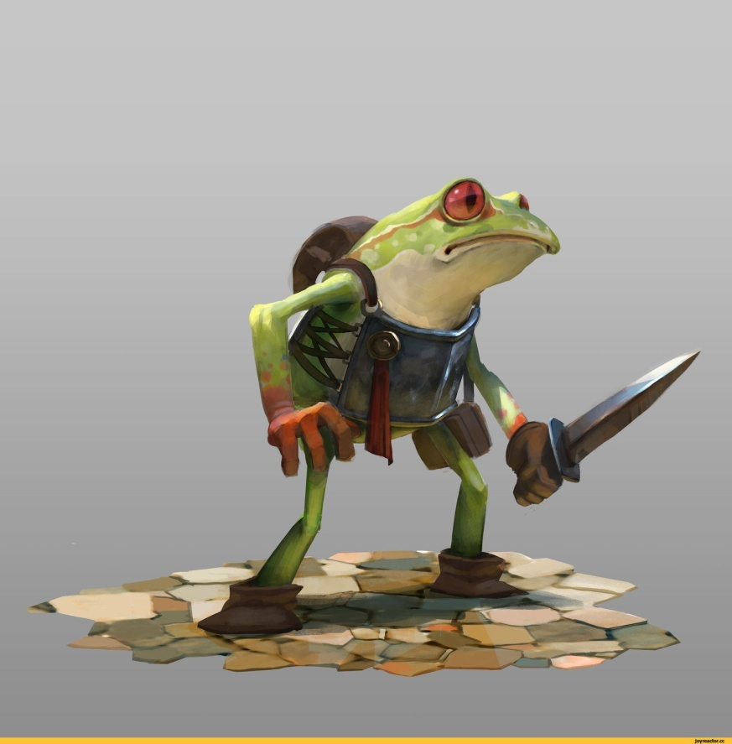

Обзор и план работы
Результаты конкурса будут включать следующее
№ | Результат работы | Описание
1 | Концепт-арт | Наброски для моделей  - минимум 3 скетча;  - финальный концепт-арт
2 | Модель | Готовая 3D модель
Регулярно сохраняйте резервные копии вашей работы, чтобы избежать потери большого объема работы.

Создание концепт-арта
После определения формы и цвета, необходимо выбрать наиболее удачный вариант, или собрать его из отдельных элементов, присутствующих на предварительных набросках. Окончательный эскиз прорабатывается более детально. Обозначается свет и тень, плавные переливы цвета, детали должны легко читаться, чтобы по такому эскизу можно было создать 3д модель.

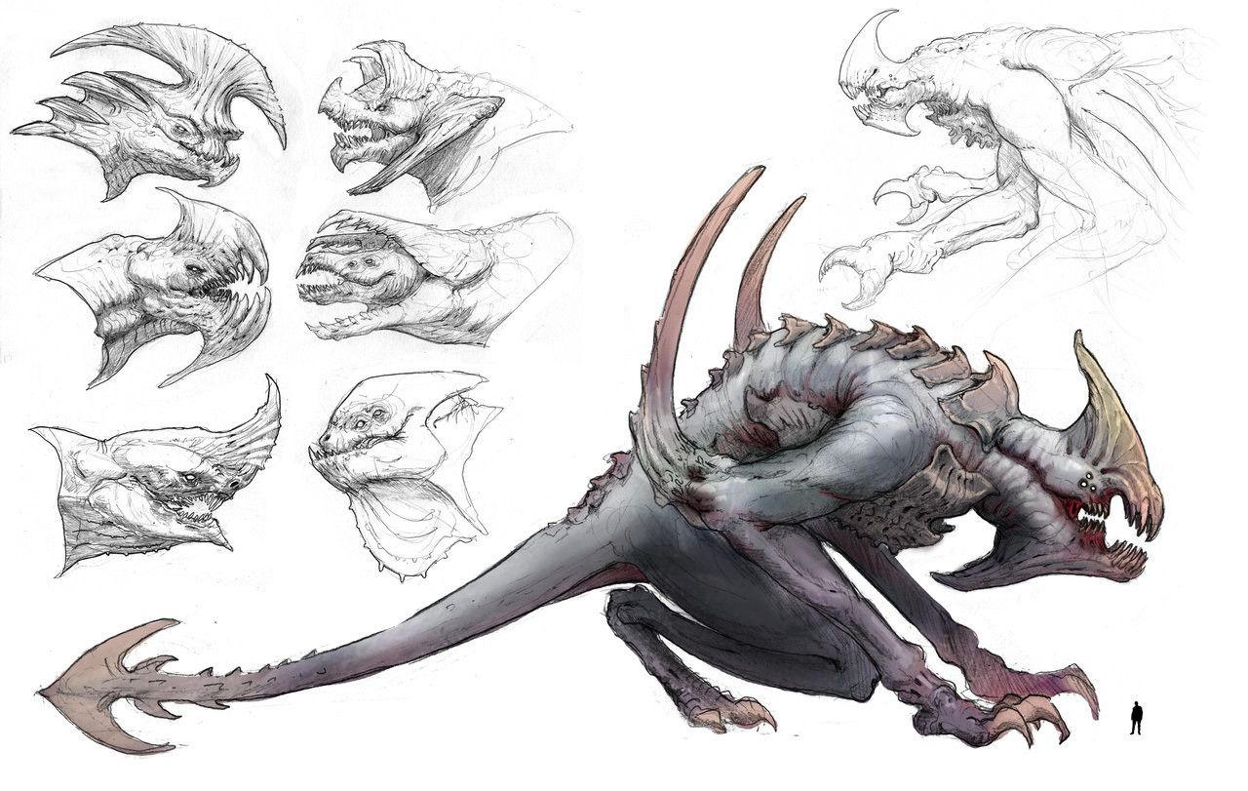

Создание 3D модели
Последовательность действий на данном этапе определяется участником самостоятельно.
Вы можете создать базовую форму модели в Maya.

При работе делайте скриншот.

Важно, чтобы в конечном счёте была предоставлена 3D модель с правильной топологией. Объедините все части модели, чтобы в итоге мы могли увидеть целостный объект, или ряд целостных объектов, если это подразумевается в композиции.
Создавайте скриншоты по завершении каждого этапа работы, или в те моменты, которые вам покажутся важными для демонстрации.

Инфраструктурный лист по компетенциям
Рабочая площадка для экспертов
№ | Наименование | Тех. описание или ссылка на сайт с тех. описанием позиции | Кол-во | Комментарий
 | Персональный компьютер для проверки заданий с подключенной видеопанелью (телевизором) | Системный блок: Intel Core-i5, 4GB ОЗУ, 1 GB видеокарта (HDMI, VGA), 1 Tb жесткий диск, Windows 7/8/10 Microsoft Office (DEXP Mars E106), монитор VGA 19'' c кабелем (LG 20M38A-B), клавиатура, компьютерная мышь | 1 | Подключается к локальной сети площадки по проводу
 | Клавиатура | USB | 1
 | Мышь | USB | 1
 | Стул | На усмотрение организатора | 1
 | Офисный стол | На усмотрение организатора | 1
 | По Maya | последняя доступная версия | 1
 | Платформа ZOOM |  | 1
 | Аккаунт Google |  | 1
Рабочая площадка для участника
№ | Наименование | Тех. описание или ссылка на сайт с тех. описанием позиции | Кол-во | Комментарий
 | Персональный компьютер с монитором или ноутбук | Системный блок: Intel Core-i5, 4GB ОЗУ, 1 GB видеокарта (HDMI, VGA), 1 Tb жесткий диск, Windows 7/8/10 Microsoft Office, Монитор VGA 21'' c кабелем | 1
 | Клавиатура | USB | 1
 | Мышь | USB | 1
 | Стул | На усмотрение организатора | 1
 | Офисный стол | На усмотрение организатора | 1
 | По Maya | последняя доступная версия | 1
 | Платформа ZOOM |  | 1
 | Аккаунт Google |  | 1

Глав. Эксперт ________________________________________________ | ______________________________________________
(ФИО) | (подпись) (дата)
Тех. эксперт ________________________________________________ | ______________________________________________
(ФИО) | (подпись) (дата)

